**079-F-StyleChangeTest-U-D-B测试用例文档**

**测试目标：**验证IDE主题风格已经改为任意自定风格后再次点击是否产生变化

**重要级：**中

**优先级：**中

**测试背景：**IDE界面布局已经确认符合需求

**前置条件：**IDE现在的风格已经切换到了任意自定风格

**测试环境：**Window 10

**测试阶段：**单元测试

**自动化标识：**False

**测试步骤：**

（1）鼠标点击菜单栏的更换主题；

（2）点击子菜单栏中的当前风格；

**预期结果：**

点击子菜单中的当前风格界面不会有任何变化。

**预期测试工作量：**5min

**实际结果：**

在“玲娜贝儿”风格下点击“玲娜贝儿”后界面风格不变：

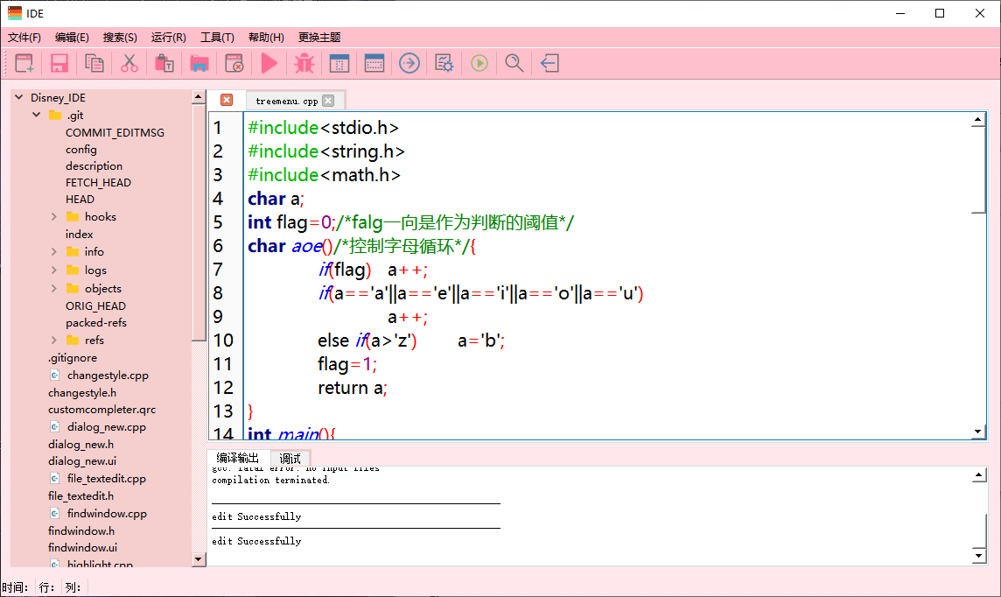

在“史迪仔”风格下点击“史迪仔”后界面风格不变：

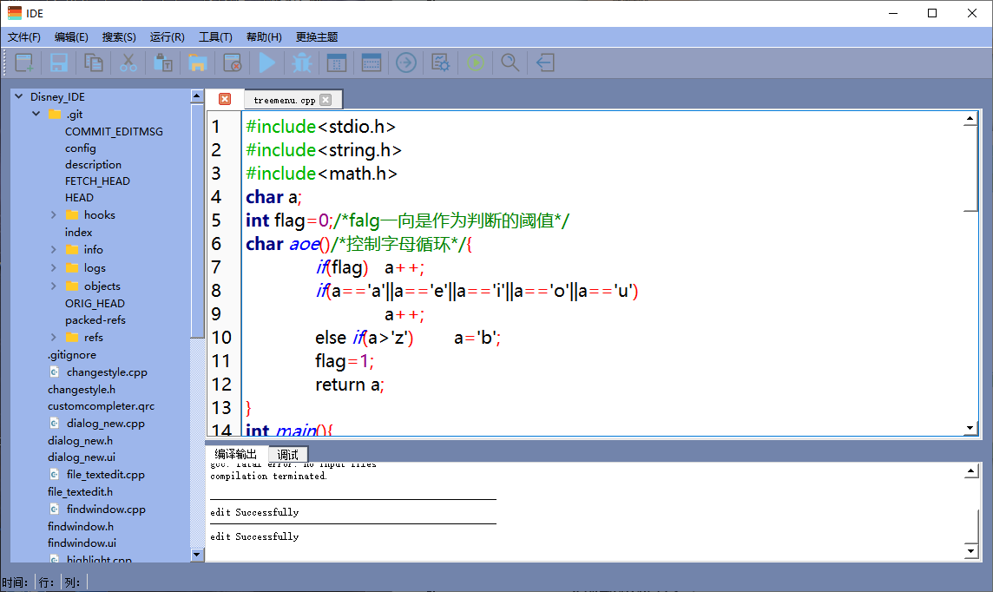

与预期相符合。

**测试结论：**

测试无错误。